PROGETTO INFORMATICA : BATTERI

Il programma consiste in una simulazione di una colonia batterica; 100 batteri di 7 ceppi diversi che si sfidano a colpi di “Sposta()”, di “Mangia()” e di “Clona()” con un solo obiettivo: sopravvivere.
Oltre allo scopo comune, queste 7 specie condividono anche una parte di patrimonio genetico: sono infatti tutte mutazioni del primordiale Batterio, ormai scomparso e impossibile da ricreare a causa della perdita per astrazione dei segmenti di DNA responsabili del movimento. E sono proprio questi segmenti a differenziare i batteri che si trovano nel Terrain, il campo di battaglia che ci permetterà di capire quale mutazione genetica ha portato alla nascita del batterio destinato alla gloria eterna e alla dominazione totale sugli altri (finché non arriverà un nuovo sfidante in grado di placare la sua furia divoratrice di cibo).
L’arena, chiamata Terrain, è suddivisa in 2 parti : la prima, più piccola ma non per questo meno importante, permette di tenere il conto di quanti batteri per ogni specie sono ancora in vita e quali invece si sono miserabilmente estinti, raggiungendo nel regno dell’astrazione il Batterio (rimanendo però a lui estremamente inferiori).
L’altra, la più grande e la più “movimentata”, è il vero terreno da battaglia: costruita seguendo i progetti del Food, questo campo 1024x700 è un luogo insidioso e pieno di sorprese. L’unica speranza di vita è rappresentata dai quadrati di cibo, composti da più unità di nutrimento, che ogni tanto vengono rilasciati al suo interno, alimento essenziale per la sopravvivenza e la duplicazione dei batteri, ma disponibili solo per il primo fortunato che si recherà nella posizione della singola unità e che ne assorbirà l’energia; per il secondo arrivato ci saranno solo la fatica e la delusione ad aspettarlo.
Chi sarà il vincitore? Chi scaglierà i suoi avversari nell’oblio dell’astrazione? Chi sarà degno di essere ricordato nell’olimpo del Terrain?
Lo scopriremo solo quando il Creatore, colui che progettò il genoma del Batterio e che costruì il Terrain, premerà sul grande triangolo verde, denominato “Run Project (BatteriPulitoCaricamentoDinamico)”, dando inizio all’annuale competizione che porterà un nuovo nome nella storia.

Nell’attesa che ciò avvenga potete intrattenervi prendendo visione del diagramma UML riportato qui sotto, il quale può aiutarvi a capire meglio le relazioni citate in precedenza.
Vi riportiamo di seguito (sempre per farvi trascorrere questo tempo carico di tensione per l’imminente carneficina) il processo che ha portato alla nascita di uno dei batteri che vedremo nell’arena: un batterio furbo e veloce, che lascia i suoi avversari senza niente di cui nutrirsi, portandoli così all’estinzione. È considerato uno dei favoriti per l’edizione di quest’anno (vedremo se così sarà).
Eccovi la storia suddivisa per mutazioni sperimentate(commits) del GarbageCollector!!

Commits:
1)“I primi passi”: il GarbageCollector ogni turno scansiona il quadrato di lato 10 attorno a sé alla ricerca di cibo (come potete vedere nella Gif1) e ogni 25 mosse così compiute cerca invece in un quadrato più grosso di lato 200 (controllando ogni 20) nuove zone in cui portarsi per mangiare (come mostrato nella Gif2, rappresentata in scala per evidenti problemi di spazio); se una ricerca non porta ad alcun risultato in termini di cibo da mangiare, il batterio effettua uno spostamento laterale in modo da permettere la duplicazione.
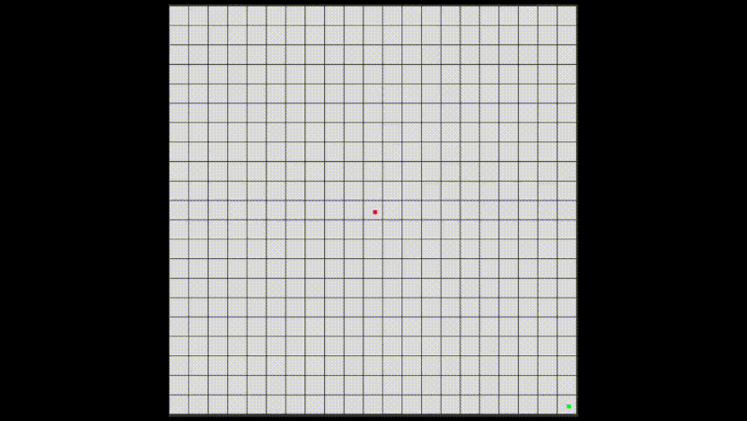Gif2
Gif1

2)“La nascita del GarbageCollector”: dopo una lenta mutazione il batterio si è evoluto, migliorando quanto presentato nella prima commit : il suo movimento adesso non è più nullo, ma comporta uno spostamento in diagonale all’interno del Terrain, permettendo così di recarsi in nuove zone possibilmente cariche di cibo; questo movimento avviene inoltre in un’area ristretta di 75 unità rispetto all’arena, in quanto queste zone marginali vengono controllate con la ricerca della Gif2.
È stata inoltre rimossa la suddivisione tra ricerca piccola e grande ogni 25 mosse: la ricerca grande ora viene effettuata ogni qualvolta che quella piccola non rileva cibo, migliorando enormemente la capacità divoratrice di questo batterio, che prende ora il nome di GarbageCollector.

3)“Le mutazione fallimentari”: il batterio non smette di mutare, provando a raggiungere l’apice del proprio potere tramite nuove strade; prova ad esempio a comunicare agli altri della sua specie le posizioni di cibo che trova, riducendo al minimo gli spostamenti inutili di tutti gli esemplari, portandoli subito in zone ricche di nutrimento; questo però provoca la morte per sfinimento dei suoi simili e decide quindi di abbandonare questa strada.
Prova allora a dividere l’arena in tante micro-arene, in modo che pochi esemplari controllino una porzione di Terrain, così da localizzare e mangiare prima il cibo, ma anche questa idea peggiora le sue performance.
L’ultima mutazione che tenta è quella di muoversi in maniera strategica verso punti predeterminati e non diagonalmente ma senza una meta; purtroppo anche questa via risulta priva di arrivo.

Vi proponiamo anche un video riassuntivo di quanto scritto in precedenza:
https://youtu.be/AkDzWzDS-gs

Speriamo che questa storia evolutiva vi sia piaciuta (e che non abbiate spifferato ad altri batteri); vi auguriamo quindi buona attesa per l’inizio della competizione. E che vinca il migliore!!

Diagramma UML:
